Девочка Валя ела рыбу и вдруг подавилась косточкой. Мама закричала:
– Съешь скорее корку!
Но ничего не помогало. У Вали текли из глаз слезы. Она не могла говорить, а только хрипела, махала руками. Мама испугалась и побежала звать доктора. А доктор жил за сорок километров. Мама сказала ему по телефону, чтоб он скорей-скорей приезжал. Доктор сейчас же собрал свои щипчики, сел в автомобиль и поехал к Вале. Дорога шла по берегу. С одной стороны было море, а с другой стороны крутые скалы. Автомобиль мчался во весь дух. Доктор очень боялся за Валю. Вдруг впереди загремело, и шофёр остановил автомобиль. Это одна скала рассыпалась на камни и засыпала дорогу. Ехать стало нельзя, и доктор чуть не заплакал. Оставалось ещё далеко. Но доктор всё равно хотел идти пешком. Вдруг сзади затрубил гудок. Шофёр посмотрел назад и сказал:
– Погодите, доктор, помощь идёт!
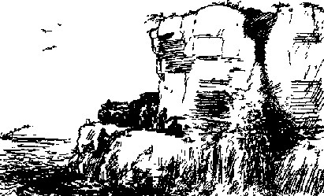
А это спешил грузовик. Он подъехал к завалу. Из грузовика выскочили люди. Они сняли с грузовика машину-насос и резиновые трубы. И провели трубу в море. Насос заработал. По трубе он сосал из моря воду, а потом гнал её в другую трубу. Из этой трубы вода вылетала со страшной силой. Она с такой силой вылетала, что конец трубы людям нельзя было удержать: так он трясся и бился. Его привинтили к железной подставке и направили воду прямо на обвал. Получилось, как будто стреляют водой из пушки. Вода так сильно била по обвалу, что сбивала глину и камни и уносила их в море. Весь обвал вода смывала с дороги.
– Скорей едем! – крикнул доктор шофёру.
Шофёр пустил машину. Доктор приехал к Вале, достал свои щипчики и вынул из горла косточку. А потом сел и рассказал Вале, как завалило дорогу и как насос-гидротаран размыл обвал.

